МІНІСТЕРСТВО ОСВІТИ І НАУКИ УКРАЇНИ
ДЕПАРТАМЕНТ ОСВІТИ І НАУКИ
КІРОВОГРАДСЬКОЇ ОБЛАСНОЇ ДЕРЖАВНОЇ АДМІНІСТРАЦІЇ
ПРОФЕСІЙНО-ТЕХНІЧНЕ УЧИЛИЩЕ №36
смт НОВГОРОДКА

МЕТОДИЧНА РОЗРОБКА УРОКУ
ДИСТАНЦІЙНОГО НАВЧАННЯ
з української літератури на тему:
«Від любові страждають навіть боги» (за змістом новели Івана Франка «Сойчине крило»)



Автор:
викладач української мови
та літератури вищої категорії
Недеря Олена Григорівна

Новгородка – 2022 р.

АНОТАЦІЯ
Дана методична розробка уроку української літератури з теми: «Від любові страждають навіть боги» (за змістом новели Івана Франка «Сойчине крило») розкриває компетентнісний підхід до формування змісту та організації навчального процесу здобувачів освіти засобами інтерактивних і мультимедійних технологій.
У розробці наведено методики, які може використовувати викладач для формування предметних та ключових компетентностей. Запропоновано сучасні форми проведення уроку з використанням елементів інформаційно-комунікаційних та інтерактивних технологій, щоб здобувачі освіти навчилися використовувати цифрові інструменти для пошуку інформації, створювати самостійно та критично аналізувати медіатексти, вміли працювати самостійно в умовах дистанційного навчання, були активними та відповідальними.
Представлена робота може бути цікавою для викладачів української та зарубіжної літератури закладів професійної (професійно-технічної) освіти.

ЗМІСТ

Вступ ……………………………………………………………………… 4

Характеристика та навчально-виховні задачі теми ……………….. 5
- Методичні рекомендації щодо проведення уроку.………………….. 6
- План проведення уроку ……..………………………………………… 10
- Структура уроку ……………………………………………………….. 11
- Хід уроку ………………………………………………………………….
- Висновки ……………………………………………………………… 21
- Інтернет – ресурси …………………………………………………… 22
- Додатки…………………………………………………………………23

- ВСТУП

Сучасний світ швидко змінюється на наших очах. Ми повинні не наздоганяти його, а визначати його рух
власною думкою, мораллю, волею.
А без читання книжок це нікому не вдасться.
П. Коельйо
Фундаментальними особливостями сучасного світу, до якого входить випускник професійно-технічних закладів освіти, є постійні зміни. Інформація швидко примножується, оновлюється, ідеї переосмислюються. У такому мінливому середовищі здатні орієнтуватися та активно діяти лише ті особистості, які вміють адаптуватися до постійних швидких змін, вирішувати складні проблеми, критично ставитися до обставин, порівнювати альтернативні точки зору та приймати зважені рішення. Це повинні бути комунікативні особистості, які здатні генерувати оригінальні ідеї. Тому тим, хто володіє інформацією, уміє її знаходити й користуватися нею, належить майбутнє. Однак не треба забувати про те, що серед різноманітних інформаційних потоків не можна втратити таке важливе духовне джерело, як художня література.
Проведення уроків української літератури з використанням дистанційних навчальних платформ, інформаційно-комп’ютерних технологій та онлайн-сервісів зацікавлює учнів і стимулює їх до сприйняття та опрацювання навчального матеріалу.
Даний дистанційний урок було проведено на платформі Мееt, що являє собою сервіс для організації та проведення онлайн-конференцій. Також протягом уроку були використані онлайн-сервіси, що мали інформаційно-пізнавальний та інформаційно-контролюючий характер, зокрема вправи розміщені в сервісах learningapps, Wordwall, онлайн-дошка Jamboard, та робота з інтернет-словником slovnyk.ua. Обмін швидкими повідомленнями, з метою організації навчального процесу зі здобувачами освіти, здійснювався у відповідній групі Viber.
Слід зазначити, що використання онлайнових інструментів на уроках української літератури інтенсифікує та урізноманітнює освітній процес, мотивує до діяльності та допомагає виявити творчий потенціал здобувачів освіти, підвищує ефективність самого уроку та розкриває особливості і всі плюси дистанційного навчання.
Також в роботі розкрито безпосередній зв’язок між українською літературою та іншими предметами: українська мова та біологія. Використано знання українських музичних творів та вміння малювати. Що в свою чергу також посилює мотивацію здобувачів освіти до вивчення даної теми.

- ХАРАКТЕРИСТИКА ТА НАВЧАЛЬНО-ВИХОВНІ ЗАДАЧІ ТЕМИ
Урок розроблено для учнів І курсу, які навчаються за професією «Кухар».
Тема уроку «Від любові страждають навіть боги» (за змістом новели Івана Франка «Сойчине крило»), на яку відводиться 2 години.
У ній описано використання сучасних форм та методів, які дозволять підвищити ефективність дистанційного навчання.
У результаті вивчення даної теми учні отримають не тільки теоретичні знання, а й практичні навички: вміння створювати асоціативні зображення, критично мислити та формулювати власну думку, працювати в групі, досліджувати нові поняття, працювати у дискусійних групах.
Урок відповідає комбінованому типу із використанням онлайн технологій
Даний твір є складним для сприйняття учнями, а тому його вивчення передбачає попередню підготовку учнів: прочитання тексту новели, виконання випереджувальних завдань.
Модель уроку забезпечує максимальну залученість учнів у навчальну діяльність через елементи технології критичного мислення. Розроблені дидактичні матеріали до уроку дозволяють викладачеві застосовувати на уроках інноваційні технології, ІКТ, здійснювати особистісний підхід, розвивати в здобувачів освіти вміння самостійно здобувати знання та формувати навички, застосовувати їх при вивченні наступних тем курсу української літератури.
Представлений урок дозволяє досягти наступної мети:
- поглибити знання про творчість І. Франка;
- розкрити світ почуттів і пристрастей, створений словом великого майстра на основі новели « Сойчине крило»;
- творчо осмислити основний морально-етичний пафос твору; неоднозначність образу Марії;
У результаті проходження даної теми здобувачі освіти повинні:
- аналізувати події, факти, явища зображені у творі;
- робити висновки, з’ясовувати, що таке справжнє кохання;
- уміти виділяти необхідну інформацію;
- висловлювати судження про кохання, яке долає час, про вірність, справедливість;
- швидко й ефективно шукати інформацію, використовуючи різні джерела.

- МЕТОДИЧНІ РЕКОМЕНДАЦІЇ ЩОДО
ПРОВЕДЕННЯ УРОКУ
Суть дистанційного навчання у тому, що навчальний процес відбувається за умови постійної, активної взаємодії всіх учнів. Це взаємонавчання, де учень і викладач є рівноправними суб’єктами навчання.
Особливістю інноваційних форм, методів та прийомів є підготовка молодої людини до життя і громадянської активності в громадянському суспільстві і демократичній правовій державі на заняттях з будь-якого предмета загальноосвітнього циклу. Це вимагає активізації навчальних можливостей учня замість переказування абстрактної, «готової» інформації, відірваної від їхнього життя і суспільного досвіду. Уроки української літератури також повинні надати учням основні пізнавальні та громадянські вміння, а також навики і зразки поведінки.
Уроки мають захоплювати учнів, пробуджувати у них інтерес та мотивацію, навчати самостійному мисленню та діям. Ефективність і сила впливу на емоції і свідомість учнів у великій мірі залежать від умінь і стилю роботи конкретного викладача.
Заздалегідь до початку уроку відправляю учням посилання на дошку Jamboard та на Meet конференцію. Учні можуть задовго до початку уроку, у зручний для них час передивитись необхідні матеріали та виконати завдання.
Jamboard – це цифрова дошка для конференцій, на якій користувачі можуть записувати свої ідеї та зберігати їх у хмарі для подальшого доступу з будь-якого пристрою.
З метою організації пізнавальної діяльності учнів, до уроку розроблено презентацію та розміщено її на платформі Google . В умовах дистанційного навчання, викладач відіграє роль наставника та консультанта при поясненні навчального матеріалу. Структура уроку в такому форматі проведення буде відрізнятись від традиційної.
Налаштування учнів до продуктивної праці, створення сприятливого мікроклімату та активізація пізнавальної діяльності є запорукою гарно проведеного уроку. А тому урок розпочинається із роботи з карткою-мотиватором, (учні ознайомлюються з девізом та епіграфом уроку).
Представлений урок є комбінованим, тому на етапі «актуалізація опорних знань» відбувається перевірка вивченого, а саме, застосовується вправа «Творчість І.Франка. Вірно-невірно», розміщена в learningapps.org Викладач має можливість за дуже короткий проміжок часу перевірити знання учнів.
Наступним етапом уроку є мотивація навчальної діяльності учнів, де звучить пісня у виконанні В.Козловського на слова І.Франка «Чому являєшся мені у сні?». Учні дають відповіді на запитання та формулюють тему уроку.

Дана тема з української літератури має зв'язок із музикою, образотворчим мистецтвом, біологією, українською мовою.
Вивчення нового матеріалу відбувається за допомогою онлайн-платформи Мееt. Дана онлайн-платформа дозволяє проводити відео-конференції для пояснення навчального матеріалу, о презентацію на платформі Google.
Після пояснення викладачем навчального матеріалу, учням дається питування учнів та проведення консультацій. До уроку створено мультимедійну завдання: «На дошці Jamboard розмістити свої малюнки про перше кохання, проаналізувати їх та дати відповіді на фокусуючі запитання, які розміщено у мультимедійній презентаціії».
Наступним кроком є «Біологічна хвилинка», де демонструється відео про птаху сойку, записане і змонтоване учнями.
Сприйняття та усвідомлення навчального матеріалу відбувається за допомого онлайн-вправи, розробленої на платформі WordWall.net. Учні повинні відтворити сюжетний ланцюжок років життя Марії. Та сформулювати висновок.
Значення слова ІМІТАЦІЯ учні пояснюють, використовуючи онлайн-словник.
Оскільки життєвий шлях Сойки непослідовний та суперечливий, тому використана форма роботи «Дискусійна мережа - За і Проти», під час якої учні висловлюють власну думку.
Враження, від вивченого твору, учні подають в лаконічній формі, у вигляді есе.

На етапі «підведення підсумків уроку», учні дають відповіді, що було цікавим на уроці, який вид роботи сподобався найбільше, що було головним, та висловлюють загальне враження .
Під час підготовки домашнього завдання здійснено диференційований підхід, учням пропонується завдання обов’язкового рівня та додаткове творче завдання. На останньому етапі проводиться оцінювання. Учням важливо почути коментар викладача стосовно їх оцінок. Тут потрібно обов’язково похвалити, підбадьорити, щоб на наступному уроці вони працювали ще краще.

ПЛАН - КОНСПЕКТ УРОКУ

Предмет: українська література
Професія: «Кухар».
Група: 54 к
Курс навчання: І курс
Розділ програми: Титан духу і думки
Тема уроку: «Від любові страждають навіть боги» (за змістом новели Івана Франка «Сойчине крило»)
Навчальна мета:
• поглибити в учнів знання про творчість І Франка;
• розкрити світ почуттів і пристрастей, створений словом великого майстра на основі новели « Сойчине крило»;
• творчо осмислити основний морально-етичний пафос твору; неоднозначність образу Марії.
Розвиваюча мета:
• розвивати вміння аналізувати події, факти, явища зображені у творі, робити висновки, з’ясовувати, що таке справжнє кохання;
• формувати логічне та творче мислення, мовлення, увагу,
Виховна мета:
• виховувати інтерес до творчості поета, чистоту й благородство почуттів;
• серцем пізнати велику істину – любов найсильніша, бо вона - від Бога;
• збудити бажання краще пізнати глибинний зміст творів І. Франка.
Методична мета:
• активізувати навчально-пізнавальну та самостійну діяльність учнів;
• розвивати критичне мислення шляхом використання інноваційних технологій для формування ключових компетентностей учнів.
Тип уроку: комбінований із використанням онлайн технологій .
Вид уроку: онлайн-урок.
Дидактичне забезпечення:
Електронний дидактичний матеріал:
- додаток для відеоконференцій Мееt;
- інтерактивні вправи LearningApps;
- відеоматеріали з каналу youtube;
- QR–коди;
- дошка Jamboard;
- презентацію на Google.
Міжпредметні зв’язки: українська мова, біологія, музика, образотворче мистецтво.
Час проведення заняття: 30 хвилин.
Обладнання: персональний комп’ютер або ноутбук, програмне забезпечення, підключення до мережі інтернет, смартфони.

СТРУКТУРА УРОКУ

№  з\п | Етапи уроку | Час
1 | Організаційний момент | 2 хв.
2 | Актуалізація опорних знань | 3 хв
3 | Мотивація навчальної діяльності учнів | 3 хв.
4 | Повідомлення теми та мети уроку | 2 хв.
5 | Сприйняття і усвідомлення учнями навчального матеріалу | 15 хв.
6 | Підведення підсумків уроку. Оцінювання учнів | 3 хв.
7 | Підготовка до виконання д\з | 2 хв.
Всього: |  | 30 хв.

ХІД УРОКУ

І. Організаційний момент

- Привітання учнів
- Перевірка якості зв’язку
- Перевірка присутності учнів на уроці
- Емоційне налаштування на урок

Емоційний постер
(Викладач пропонує переглянути картку-мотиватор, яка є своєрідним девізом уроку та позитивно налаштує здобувачів освіти на урок)


«Десь на дні мого серця
заплела дивну казку любов»
Павло Тичина

ІІ. Актуалізація знань учнів.
Викладач. Ми з вами закінчили вивчати лірику та ліро-епос Івана Франка. Зараз ми узагальнимо вивчене за допомогою вправи розміщеної в сервісі learningapps.
https://learningapps.org/watch?v=p732wxwxn22
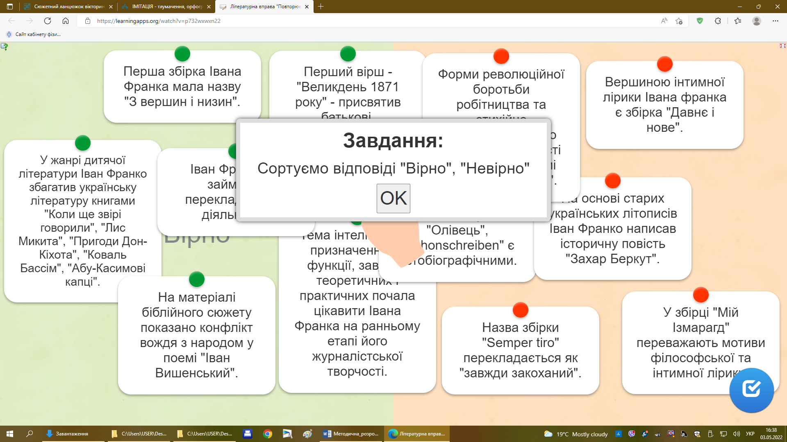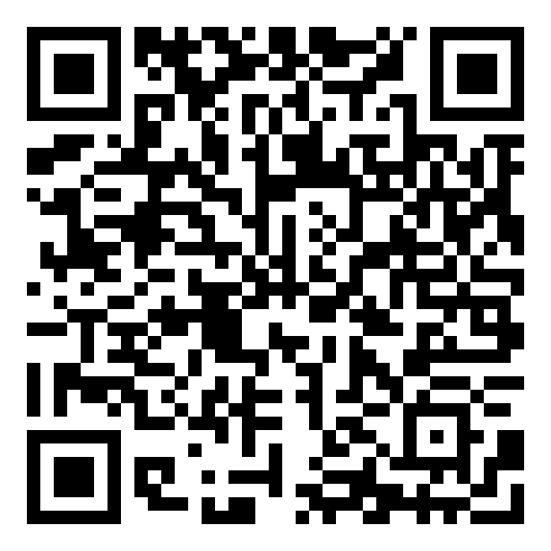

- Мотивація навчальної діяльності
(Звучить пісня у виконанні В. Козловського на слова І. Франка «Чому являєшся мені у сні?»)
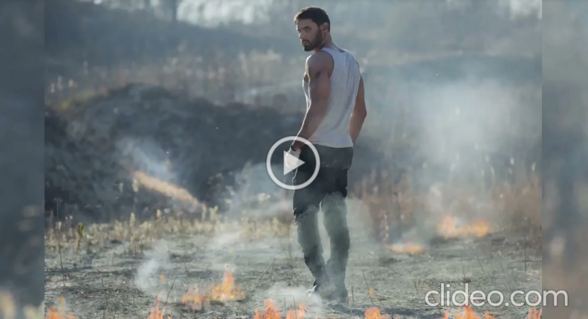
https://drive.google.com/file/d/1co72tlYHUdIDiJsOqsC6lt67TmSJdjZH/view?usp=sharing

Викладач: - Які думки і почуття викликала у вас ця пісня?
- Чи знайома вам ця пісня? Хто автор слів?
Ми з вами уже розглядали інтимну лірику Івана Франка, знаємо, як міг кохати поет, які прекрасні твори присвятив цій темі. Тож сьогодні познайомимося з вами з Франком – новелістом.
- Повідомлення теми уроку
Тема уроку: «Від любові страждають навіть боги» (за змістом новели Івана Франка «Сойчине крило»)
- Формулювання теми уроку учнями.

ІІІ. Сприйняття та усвідомлення навчального матеріалу.
- Налаштуваня учнів на сприймання нового матеріалу.
Викладач: Кохання… Про нього мріють, на нього чекають. Це почуття прекрасне не тільки своєю природністю, але й тим духовним збагаченням, котре наповнює серця. Кохання – одне з найсвітліших, найвеличніших людських почуттів, неповторне і вічне, як життя, прекрасне і таємниче. Сьогодні ми ще раз поринемо у цю таємницю… Бо ж «Сойчине крило» - це чи не найкращий твір Франкової малої прози.
Я хочу навести слова сенатора Давнього Риму «Від любові страждають навіть боги». Досить влучно сказано, чи не так?
Більшість з вас, я впевнена, переживали в своєму житті перше кохання, яке враження у вас залишилося?
- Вправа «Малюнкове письмо»
(На дошці Jamboard, учні розміщують свої малюнки про перше кохання)

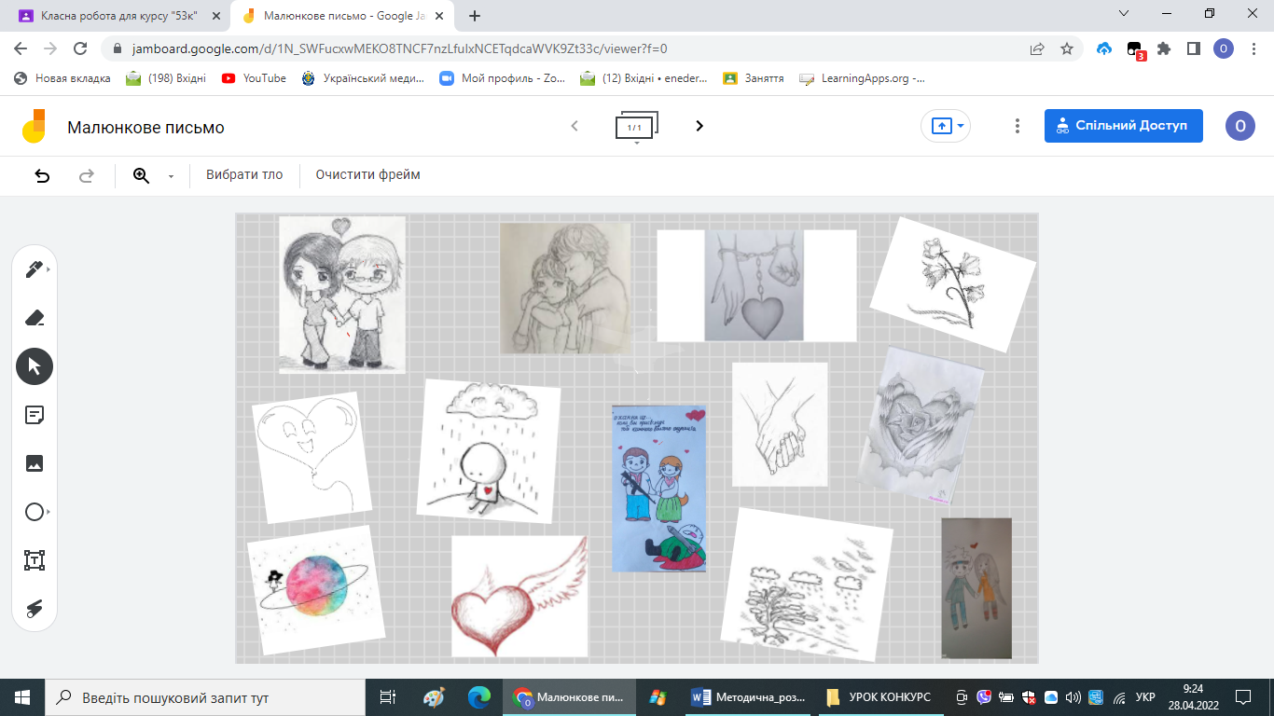

https://jamboard.google.com/d/1N_SWFucxwMEKO8TNCF7nzLfuIxNCETqdcaWVK9Zt33c/edit?usp=sharing
Викладач: «Десь на дні мого серця заплела дивну казку любов», - сказав український поет, Павло Тичина. Яку ж дивну казку заплела любов у серці нашого героя? Давайте звернемося до змісту новели.
- «Фокусуючі запитання»
(Учні відповідають на запитання)
- Як звати головного героя новели? (Хома-Массіно)
- Поясніть другу назву новели «Із записок відлюдька». ( у такий спосіб з’ясовується, що твір написаний у формі щоденникових записів. Така форма викладу дає можливість без посередників пізнати героя, його найінтимніші думки і почування, розкрити всі таємниці душі).
- Напередодні якого свята відбуваються події? (Нового року, 31 грудня о 19 год)
- Розкажіть про спосіб життя Хоми? (Хома занурився в егоїстичне, самозакохане життя. Цей зневірений самолюб живе сам для себе і з самим собою, навмисне відсторонившись від усього світу: «Сороковий рік життя, так як і тридцять дев'ятий, і тридцять восьмий, починатиму зовсім інакше.)
- Хто така Сойка, як її справжнє ім’я? (Марія-Маня-Манюся)
- Які образи-символи є в новелі? (Сойка, крило, червона сукня з круглими цятками, подвійне сонце, ліс, дзвінок)
- Чому розлучились герої? (Маня втікає з домівки з Генрисем )
- Доведіть, що Хома і Марія справді кохали одне одного. (Відповіді учнів)
- Поясніть початок листа: «Чи тямиш мене?» (Відповіді учнів)
- Якою була поведінка Хоми під час читання листа, про що це свідчить? (Це був лист від його давньої коханої. Він сумнівається, чи варто відкривати його, чи одразу спалити.)
- Чому Сойка наважилася через 3 роки все-таки повернутися до Масінно? (Марія після трирічних поневірянь по пеклу злочинницького світу повертається до коханого, бо зрозуміла, що основним принципом життя є любов)
- Що символізують крила вбитої чайки? (Сойчине крило символізує душу героїні)
- «Біологічна хвилинка»
(Демонстрація відео самостійно змонтоване учнями)
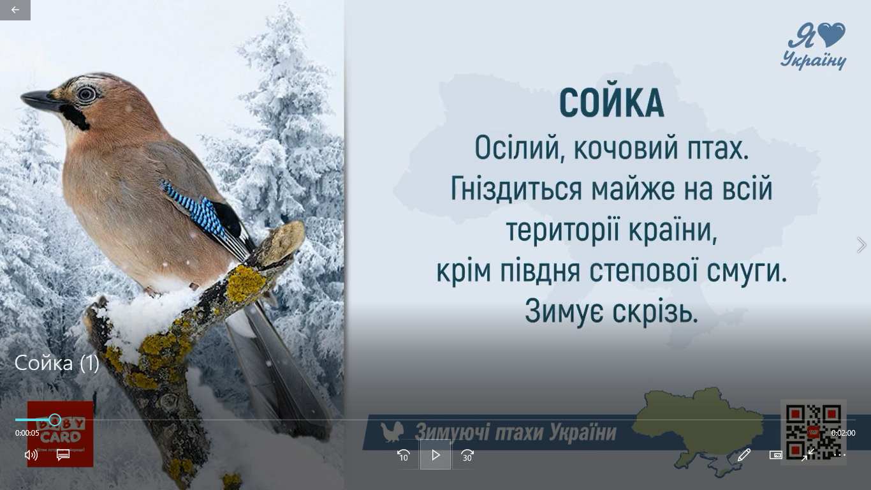

- «Проблемне питання»
- Чому саме сойку ввів Франко у твір? Що це за пташка?
Давайте простежимо, яким було життя Марії протягом трьох років, щоб відповісти на це запитання.
- Сюжетний ланцюжок – «Сповідь сойки»
(Учні за допомогою онлайн-вправи, розробленої на платформі WordWall.net, відтворюють роки життя Сойки.).
https://wordwall.net/play/31548/780/693
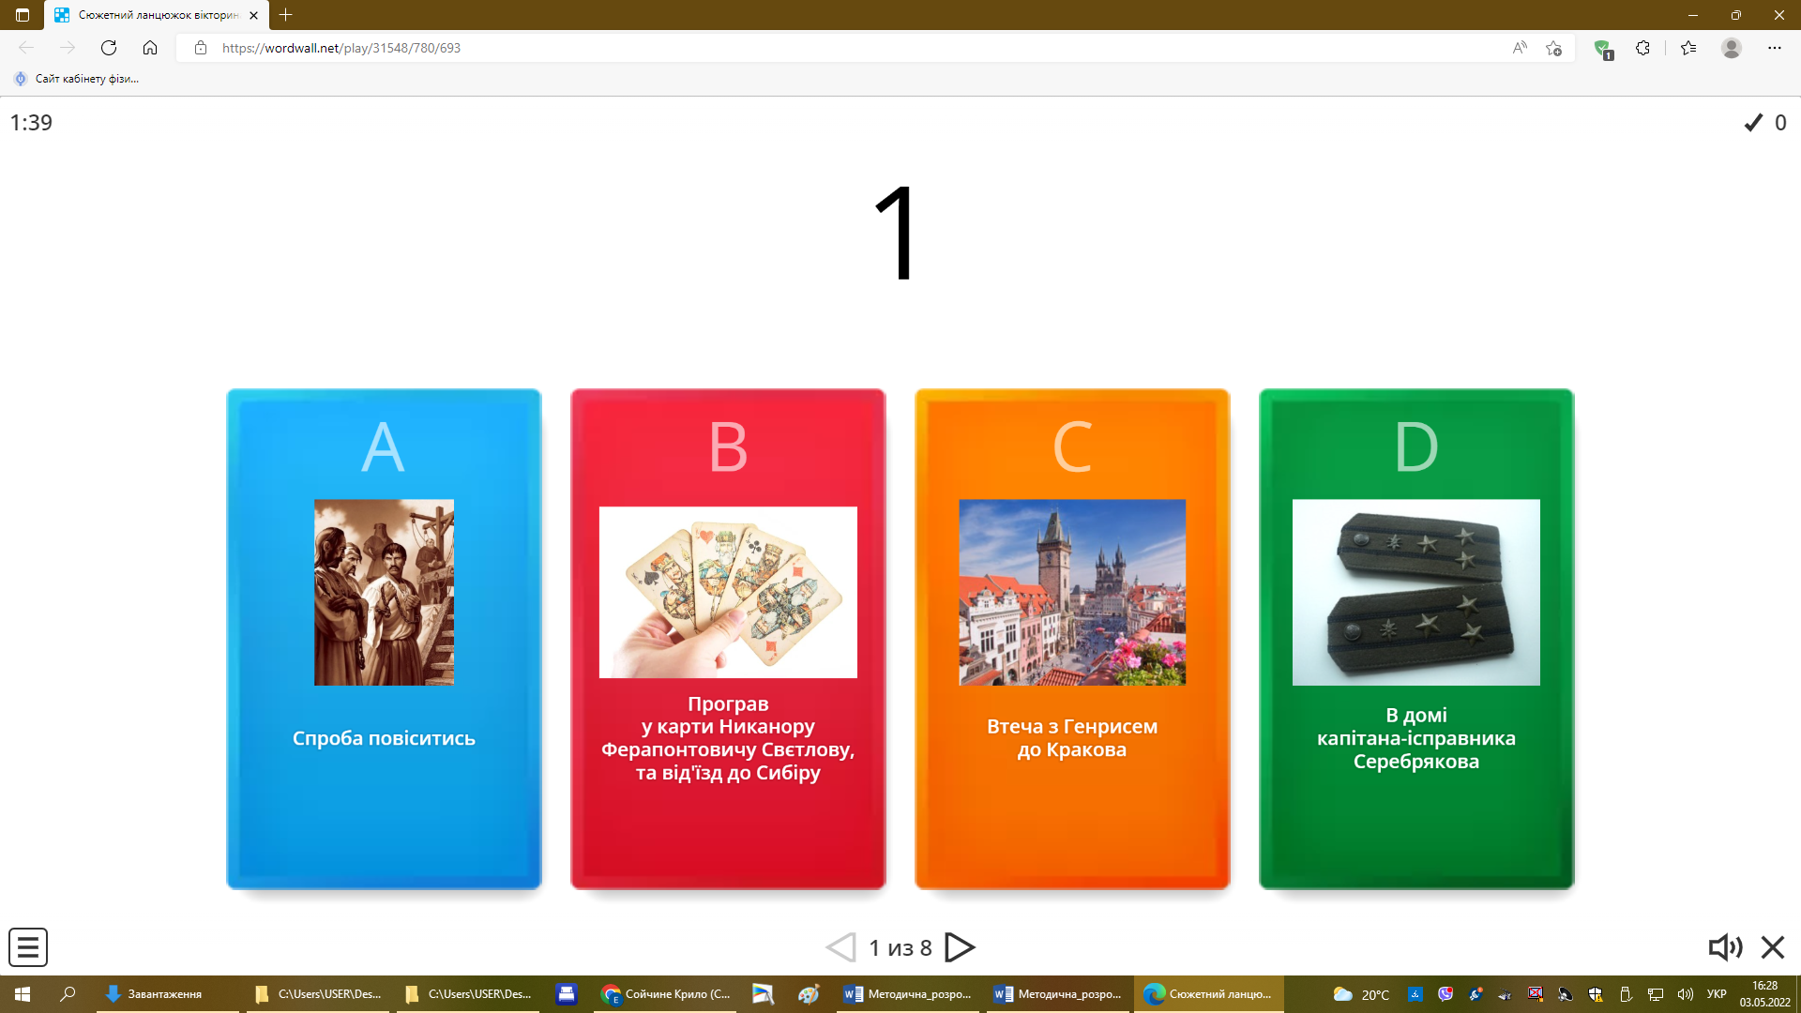

- Бесіда
- Якими були для Марії ці роки?
- Як вона їх прожила?
(Учні висловлюють свої припущення, що її життя було не справжнє, імітоване)
- Словникова робота
(Учні знаходять визначення до слова імітація, та роблять висновок)
https://slovnyk.ua/index.php?s1=1&s2=0 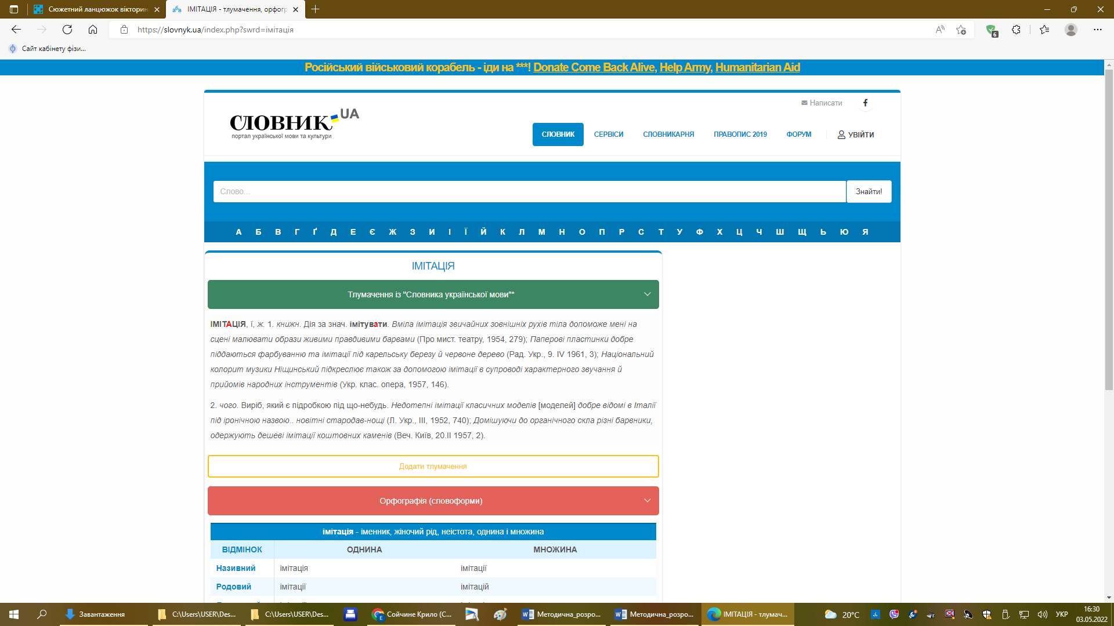
- «Дискусійна мережа: За і Проти»
(Учні дають відповіді на запитання)
- Хто винен у тому, що Хома та Марія розлучилися?
- Чи зустрілися б вони, якщо б Марія не надіслала листа?
- Як ви розцінюєте той факт, що вона першою пішла на примирення?
- Які якості повинні виробити в собі закохані, щоб не розлучатися?
- «Десятихвилинне есе»
( У лаконічній формі, здобувачі освіти, занотовують свої думки, враження від прочитаної новели та зачитують написані есе)

V. Підведення підсумків. Домашнє завдання.
1. Відповіді на запитаня.
- Що на уроці було цікавим?
- Який вид роботи сподобався найбільше?
- Що на уроці було головним?
- Ваше загальне враження від уроку?
2. Обгрунтування оцінок.
Викладач підводить підсумок уроку, коментує оцінки та дає рекомендації по виконанню домашнього завдання.
- Повідомлення домашнього завдання.
1. Написати лист - звертання до одного з героїв новели.
2. Скласти тези до перевірки знання змісту новели.
3. Скласти фанфік «Життя Хоми і Марії».
4. Створити кольоровий портрет героїні новели.
5. Міні-твір «Кохання – щастя чи в’язниця,
Бог від якої заховав ключі...».
7. Придумати альтернативне продовження твору.

ВИСНОВОК
Дана методична розробка дає змогу викладачу підготуватись до уроку. Вона містить не тільки план-конспект уроку, а й методичні рекомендації щодо його підготовки та проведення. Показано основні цілі й завдання уроку, дана характеристика уроку, його матеріально - технічне забезпечення. Використання ІКТ під час дистанційного навчання, значно підвищує рівень навчання та розширює сферу застосування знань і навичок, професійні можливості учнів.
Методична мета уроку досягнута. Проведений дистанційний урок з використанням інформаційно-комунікаційних технологій дозволяє зробити наступні висновки:
- поряд із традиційними формами роботи на уроках доцільно залучати інформаційно-комунікаційні технології, які активізують та мотивують до навчальної діяльності учня;
- дозволяють формувати ключові компетентності учнів в процесі навчання;
- підвищують рівень знань з української літератури та усвідомлення практичного застосування набутих знань;
- підвищують розвиток творчих здібностей учнів, рівень комп’ютерної грамотності учнів;
- забезпечують легкість сприйняття інформації;
- розвивають критичне мислення та самостійну діяльність учнів.
Сучасний викладач повинен в своїй роботі використовувати засоби ІКТ, нові форми та методи навчання, програмне забезпечення та онлайн-платформи.

СПИСОК ВИКОРИСТАНОЇ ЛІТЕРАТУРИ
Посилання на книги
1. О.І.Борзенко, О.В.Лобусова Підручник Рівень стандарту- Ранок, 2018
2. Франко І.Я. Твори в 2-х томах. Т.2 Оповідання. – К.: Дніпро, 1981. – 495 с.
Інтернет - ресурси
1. https://learningapps.org/watch?v=p732wxwxn22
2.https://drive.google.com/file/d/1co72tlYHUdIDiJsOqsC6lt67TmSJdjZH/view?usp=sharing
3.https://jamboard.google.com/d/1N_SWFucxwMEKO8TNCF7nzLfuIxNCETqdcaWVK9Zt33c/edit?usp=sharing
4. https://wordwall.net/play/31548/780/693
5. https://slovnyk.ua/index.php?s1=1&s2=0

